**2016/2017. BAJNOKSÁG**

**2017. TAVASZ**

**U-7 CSAPAT**

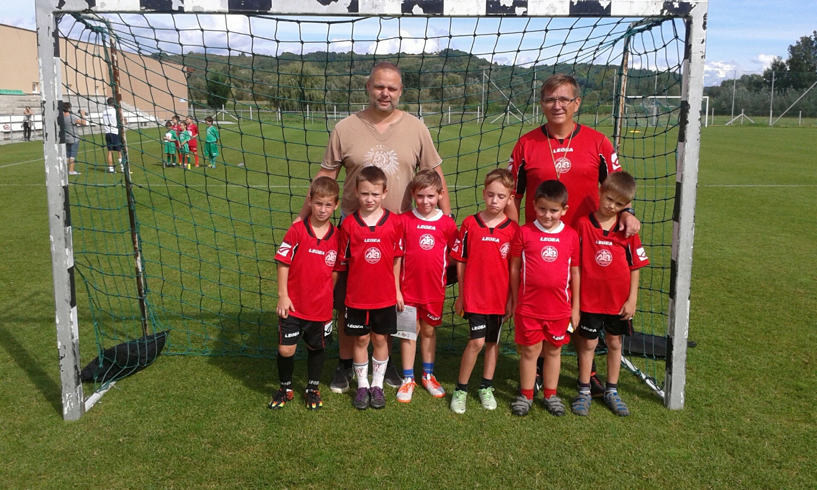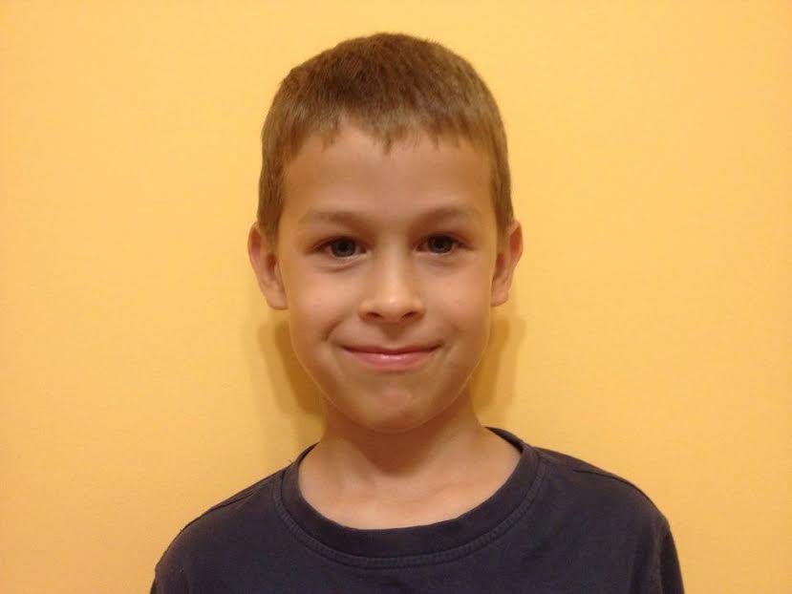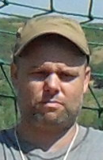

**ROHR**

**BENCE**

**KARCAGI**

**MÁTÉ**

**LÁGYMÁNYOSI**

**ÁRON**

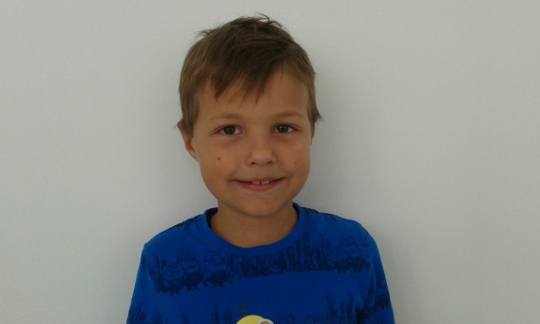

**MAGYAR**

**GÁBOR**

**EDZŐ**

**MOLNÁR**

**PÉTER**